Утверждена
постановлением администрации
Ельниковского муниципального района
Республики Мордовия
от 26.11.2020 № 487

Схема теплоснабжения
Ельниковского муниципального района
Республики Мордовия на период до 2034 года

с. Ельники, 2020 год
Оглавление
Раздел 1 «Существующие и перспективные балансы тепловой мощности источников тепловой энергии и тепловой нагрузки потребителей» 2
1.1. Описание существующих и перспективных зон действия систем теплоснабжения и источников тепловой энергии 2
1.2. Существующие и перспективные балансы тепловой мощности и тепловой нагрузки в зонах действия источников тепловой энергии, в том числе работающих на единую тепловую сеть, на каждом этапе 2
1.3. Значения существующих и перспективных потерь тепловой энергии при ее передаче по тепловым сетям, включая потери тепловой энергии в тепловых сетях теплопередачей через теплоизоляционные конструкции теплопроводов и потери теплоносителя, с указанием затрат теплоносителя на компенсацию этих потерь 2
Раздел 2 «Существующие и перспективные балансы теплоносителя» 2
2.1. Существующие и перспективные балансы производительности водоподготовительных установок и максимального потребления теплоносителя теплопотребляющими установками потребителей 2
Раздел 3 «Технико-экономические показатели теплоснабжающих и теплосетевых организаций» 2
Раздел 4 «Предложения по строительству, реконструкции и техническому перевооружению источников тепловой энергии и тепловых сетей» 2
4.1. Температурный график отпуска тепловой энергии для каждого источника тепловой энергии или группы источников тепловой энергии в системе теплоснабжения, работающей на общую тепловую сеть, и оценку затрат при необходимости его изменения 2
4.2. Предложения по перспективной установленной тепловой мощности каждого источника тепловой энергии с предложениями по сроку ввода в эксплуатацию новых мощностей 2
4.3. Обоснование выбора приоритетного сценария развития системы теплоснабжения поселения, городского округа, города федерального значения 2
Раздел 5 «Перспективные топливные балансы» 2
5.1. Перспективные топливные балансы для каждого источника тепловой энергии по видам основного, резервного и аварийного топлива на каждом этапе 2
5.2. Потребляемые источником тепловой энергии виды топлива, включая местные виды топлива, а также используемые возобновляемые источники энергии 2
Раздел 6 «Решение об определении единой теплоснабжающей организации (организаций)» 2
6.1. Решение об определении единой теплоснабжающей организации (организаций) 2
6.2. Реестр зон деятельности единой теплоснабжающей организации (организаций) 2
6.3. Основания, в том числе критерии, в соответствии с которыми теплоснабжающая организация определена единой теплоснабжающей организацией 2
6.4. Информация о поданных теплоснабжающими организациями заявках на присвоение статуса единой теплоснабжающей организации 2
6.5. Реестр систем теплоснабжения, содержащий перечень теплоснабжающих организаций, действующих в каждой системе теплоснабжения, расположенных в границах поселения, городского округа, города федерального значения 2

Раздел 1 «Существующие и перспективные балансы тепловой мощности источников тепловой энергии и тепловой нагрузки потребителей»

1.1. Описание существующих и перспективных зон действия систем теплоснабжения и источников тепловой энергии
На территории Ельниковского муниципального района в сфере теплоснабжения осуществляет производство и передачу тепловой энергии, обеспечивая теплоснабжение жилых и административных зданий района одна организация ООО «Теплоснаб».
Теплоснабжение осуществляется от семи котельных, работающих на природном газе. В котельной Больница с. Ельники установлены два котла типа RSA - 500, работающие в водогрейном режиме. Производительность котельной 0,86 Гкал/ч. Год ввода в эксплуатацию основного оборудования – 2015 г.
В котельной Дом детского творчества с. Ельники установлены два котла типа RSA - 200, работающие в водогрейном режиме. Производительность котельной 0,344 Гкал/ч. Год ввода в эксплуатацию основного оборудования – 2015 г.
В котельной Транспневматика Ельники установлены два котла типа RSA - 300, работающие в водогрейном режиме. Производительность котельной 0,516 Гкал/ч. Год ввода в эксплуатацию основного оборудования – 2015 г.
В котельной МДОУ "Ельниковский детский сад" установлены два котла типа RSA - 75, работающие в водогрейном режиме. Производительность котельной 0,129 Гкал/ч. Год ввода в эксплуатацию основного оборудования – 2015 г.
В котельной МОУ "Лицей" с. Ельники установлены два котла типа RSA - 200, работающие в водогрейном режиме. Производительность котельной 0,344 Гкал/ч. Год ввода в эксплуатацию основного оборудования – 2015 г.
В котельной Администрации Ельниковского муниципального района установлены два котла типа RSA - 200, работающие в водогрейном режиме. Производительность котельной 0,344 Гкал/ч. Год ввода в эксплуатацию основного оборудования – 2015 г.
В котельной Суд Ельники установлены два котла типа RSA - 150, работающие в водогрейном режиме. Производительность котельной 0,258 Гкал/ч. Год ввода в эксплуатацию основного оборудования – 2015 г.
Котельные работают локально, на собственную зону теплоснабжения, обеспечивая тепловой энергией жилые и общественные здания. Общая протяженность тепловых сетей в двухтрубном исчислении от котельных составляет 1644 м. Компенсация тепловых удлинений осуществляется самокомпенсацией за счёт углов поворота трассы и П-образными компенсаторами.
Таблица 1 – Характеристики котлоагрегатов котельных
№, | Тип | Установленная мощность | Год | Температурный | КПД по
котла | Тип | котла Гкал/час | ввода | график | режимной карте
Котельная Больница с. Ельники
1 | RSA - 500 | 0,43 | 2015 | 95-70 | 89,5%
2 | RSA - 500 | 0,43 | 2015 | 95-70 | 89,5%
Котельная Дом детского творчества с. Ельники
1 | RSA - 200 | 0,172 | 2015 | 95-70 | 88,5%
2 | RSA - 200 | 0,172 | 2015 | 95-70 | 88,5%
Котельная Транспневматика Ельники
1 | RSA - 300 | 0,258 | 2015 | 95-70 | 88,4%
2 | RSA - 300 | 0,258 | 2015 | 95-70 | 88,4%
Котельная МДОУ "Ельниковский детский сад"
1 | RSA - 75 | 0,064 | 2015 | 95-70 | 88,5%
2 | RSA -75 | 0,064 | 2015 | 95-70 | 88,5%
Котельная МОУ "Лицей" с. Ельники
1 | RSA - 200 | 0,172 | 2015 | 95-70 | 89,5%
2 | RSA - 200 | 0,172 | 2015 | 95-70 | 89,5%
Котельная Администрации Ельниковского муниципального района
1 | RSA - 200 | 0,172 | 2015 | 95-70 | 89,4%
2 | RSA - 200 | 0,172 | 2015 | 95-70 | 89,4%
Котельная Суд Ельники
1 | RSA - 150 | 0,129 | 2015 | 95-70 | 89,4%
2 | RSA -150 | 0,129 | 2015 | 95-70 | 89,4%

Таблица 2 – Характеристика насосов котельных
Тип насоса | Кол-во, шт. | Производительность, V, | Напор, Н, м | Мощность, кВт
Тип насоса | Кол-во, шт. | м³/ч | Напор, Н, м | Мощность, кВт
Котельная Больница с. Ельники
Сетевой насос CP-G 65-2640/A/BAQE/4 | 2 | 60 | 26 | 4,70
Подпиточный насос WILO PW-175 EA | 1 | 1,8 | 19 | 0,40
Котельная Дом детского творчества с. Ельники
Сетевой насос CP-G 65-2640/A/BAQE/4 | 2 | 60 | 26 | 4,70
Подпиточный насос WILO PW-175 EA | 1 | 1,8 | 19 | 0,40
Котельная Транспневматика Ельники
Сетевой насос ВРН 180/280.50Т | 2 | 36 | 18,2 | 1,63
Подпиточный насос WILO PW-175 EA | 1 | 1,8 | 19 | 0,40
Котельная МДОУ "Ельниковский детский сад"
Сетевой насос B 80/250.40M DAB | 2 | 9,4 | 8,2 | 0,264
Подпиточный насос WILO PW-175 EA | 1 | 1,8 | 19 | 0,40
Котельная МОУ "Лицей" с. Ельники
Сетевой насос KLP 50-1200M | 2 | 24 | 12 | 0,90
Подпиточный насос WILO PW-175 EA | 1 | 1,8 | 19 | 0,40
Котельная Администрации Ельниковского муниципального района
Сетевой насос KLP 50-1200M | 2 | 24 | 12 | 0,90
Подпиточный насос WILO PW-175 EA | 1 | 1,8 | 19 | 0,40
Котельная Суд Ельники
Сетевой насос ВРН 120/280.50М | 2 | 31 | 11,2 | 0,87
Подпиточный насос WILO PW-175 EA | 1 | 1,8 | 19 | 0,40

Таблица 3 – Характеристика потребителей котельных Ельниковского муниципального района
№ | Наименование потребителя | Адрес | Расчетная нагрузка на отопление, Гкал/ч | Расчетная нагрузка на вентиляцию, Гкал/ч | Расчетная нагрузка на ГВС, Гкал/ч | Суммарная нагрузка, Гкал/ч
Котельная Больница с. Ельники
1 | ФОК | с. Ельники, ул. Садовая, д.16 | 0,095 | - | - | 0,095
2 | Спортзал | с. Ельники, ул. Садовая, д.16 | 0,035 | - | - | 0,035
3 | Межмуниципальный отдел Министерства внутренних дел Российской Федерации "Краснослободский" | с. Ельники, ул. Королева, д.11 | 0,065 | - | - | 0,065
4 | Гараж (Межмуниципальный отдел Министерства внутренних дел Российской Федерации "Краснослободский") | с. Ельники, ул. Королева, д.11 | 0,025 | - | - | 0,025
5 | Государственное казенное учреждение Республики Мордовия "Управление противопожарной службы" | с. Ельники, ул. Королева, д.11 | 0,034 | - | - | 0,034
6 | Гараж (Государственное казенное учреждение Республики Мордовия "Управление противопожарной службы") | с. Ельники, ул. Королева, д.11 | 0,071 | - | - | 0,071
7 | Прачечная (котельная) | с. Ельники, ул. Садовая, д.24 | 0,031 | - | - | 0,031
8 | Гараж ЦРБ | с. Ельники, ул. Садовая, д.24 | 0,011 | - | - | 0,011
9 | Лечебный корпус №3 | с. Ельники, ул. Садовая, д.24 | 0,105 | - | - | 0,105
10 | Поликлиника | с. Ельники, ул. Садовая, д.24 | 0,074 | - | - | 0,074
11 | Лечебный корпус №2 | с. Ельники, ул. Садовая, д.24 | 0,086 | - | - | 0,086
12 | Аптека | с. Ельники, ул. Садовая, д.12 | 0,01 | - | - | 0,01
 | Итого: |  | 0,642 | - | - | 0,642
Котельная Дом детского творчества с. Ельники
1 | Гараж (Федеральное государственное унитарное предприятие "Почта России") | с. Ельники, пл. 1 Мая д.16 | 0,006 | - | - | 0,006
2 | Федеральное государственное унитарное предприятие "Почта России" РУПС-1 | с. Ельники, пл. 1 Мая д.16 | 0,065 | - | - | 0,065
3 | Федеральное государственное унитарное предприятие "Почта России" РУПС-2 | с. Ельники, пл. 1 Мая д.16 | 0,021 | - | - | 0,021
4 | Публичное акционерное общество междугородной и международной электрической связи «Ростелеком» | с. Ельники, пл. 1 Мая д.16 | 0,004 | - | - | 0,004
5 | Автономная некоммерческая организация "Редакция газеты" Ельниковская трибуна" | с. Ельники, пл. 1 Мая д.14 | 0,009 | - | - | 0,009
6 | (Кинотеатр) Муниципальное учреждение "Ельниковский Районный Дом культуры" | с. Ельники, пл. 1 Мая д.6 | 0,082 | - | - | 0,082
7 | Муниципальное учреждение "Ельниковский Районный Дом культуры" | с. Ельники, ул. Садовая д.2 | 0,106 | - | - | 0,106
8 | Муниципальное учреждение "Ельниковская центральная библиотека" | с. Ельники, ул. Садовая д.2 | 0,013 | - | - | 0,013
 | Итого: |  | 0,306 | - | - | 0,306
Котельная Транспневматика Ельники
1 | Административное здание | с. Ельники, ул. Королева д 2 | 0,066 | - | - | 0,066
2 | Произв. Цех №1 | с. Ельники, ул. Королева д 2 | 0,108 | - | - | 0,108
3 | Произв. Цех №2 | с. Ельники, ул. Королева д 2 | 0,183 | - | - | 0,183
 | Итого: |  | 0,357 | - | - | 0,357
Котельная МДОУ "Ельниковский детский сад"
1 | Муниципальное дошкольное образовательное учреждение «Ельниковский детский сад «Теремок» комбинированного вида» | с. Ельники, ул. Кирова д 11 | 0,122 | - | - | 0,122
 | Итого: |  | 0,122 | - | - | 0,122
Котельная МОУ "Лицей" с. Ельники
1 | Детский сад №1 | с. Ельники, ул. Ленина д 23 | 0,057 | - | - | 0,057
2 | Лицей | с. Ельники, ул. Ленина д 23 | 0,196 | - | - | 0,196
3 | Гараж | с. Ельники, ул. Ленина д 23 | 0,036 | - | - | 0,036
 | Итого: |  | 0,289 | - | - | 0,289
Котельная Администрации Ельниковского муниципального района
1 | Прокуратура РМ | с. Ельники, ул. Ленина д.14 | 0,021 | - | - | 0,021
2 | Прокуратура РМ (бывшее Управление Федеральной службы судебных приставов по Республике Мордовия) | с. Ельники, ул. Ленина д.14 | 0,007 | - | - | 0,007
3 | МКУ Ельниковского муниципального района «Служба хозяйственного обеспечения деятельности органов местного самоуправления и муниципальных учреждений» | с. Ельники, ул. Ленина д.18 | 0,074 | - | - | 0,074
4 | Гараж МКУ Ельниковского муниципального района «Служба хозяйственного обеспечения деятельности органов местного самоуправления и муниципальных учреждений» | с. Ельники, ул. Ленина д.18а | 0,003 | - | - | 0,003
5 | МКУ Ельниковского муниципального района «Служба хозяйственного обеспечения деятельности органов местного самоуправления и муниципальных учреждений» | с. Ельники, ул. Ленина д.16 | 0,032 | - | - | 0,032
6 | Научный центр социально-экономического мониторинга | с. Ельники, ул. Ленина д.16 | 0,001 | - | - | 0,001
7 | Территориальный орган Федеральной службы государственной статистики по Республике Мордовия | с. Ельники, ул. Ленина д.16 | 0,001 | - | - | 0,001
8 | Муниципальное казенное учреждение "Управление образования Ельниковского муниципального района" | с. Ельники, ул. Ленина д.20 | 0,071 | - | - | 0,071
9 | Гараж "Управление образования Ельниковского муниципального района" | с. Ельники, ул. Ленина д.18 | 0,005 | - | - | 0,005
10 | Федеральное казенное учреждение "Уголовно-исполнительная инспекция Управления Федеральной службы исполнения наказаний по Республике Мордовия" | с. Ельники, ул. Ленина д.20 | 0,002 | - | - | 0,002
 | Итого: |  | 0,217 | - | - | 0,217
Котельная Суд Ельники
1 | Муниципальное учреждение дополнительного образования детей "Ельниковская детская музыкальная школа" | с. Ельники, пл. 1 Мая д.15 | 0,017 | - | - | 0,017
2 | Суд | с. Ельники, пл. 1 Мая д.23 | 0,037 | - | - | 0,037
3 | Гараж (Управление Судебного департамента в Республике Мордовия) | с. Ельники, пл. 1 Мая д.23 | 0,005 | - | - | 0,005
4 | Администрация Ельниковского сельского поселения Ельниковского муниципального района Республики Мордовия | с. Ельники, пл. 1 Мая д.21 | 0,03 | - | - | 0,03
5 | Государственное учреждение - региональное отделение Фонда социального страхования Российской Федерации по Республике Мордовия | с. Ельники, пл. 1 Мая д.35 | 0,004 | - | - | 0,004
6 | Государственное учреждение - Управление Пенсионного фонда Российской Федерации в Ельниковском районе Республики Мордовия | с. Ельники, пл. 1 Мая д.35 | 0,028 | - | - | 0,028
7 | Муниципальное бюджетное учреждение "Ельниковский историко-краеведческий музей" | с. Ельники, пл. 1 Мая д.31 | 0,013 | - | - | 0,013
8 | Федеральное государственное бюджетное учреждение "Российский сельскохозяйственный центр" | с. Ельники, пл. 1 Мая д.29 | 0,001 | - | - | 0,001
9 | Акционерный коммерческий кредитно-страховой банк «КС БАНК» | с. Ельники, пл. 1 Мая д.21 | 0,008 | - | - | 0,008
10 | Муниципальное унитарное предприятие «Ельниковская управляющая организация по обслуживанию жилья» Ельниковского района Республики Мордовия | с. Ельники, пл. 1 Мая д.21 | 0,001 | - | - | 0,001
11 | ПАО Страховая Компания «Росгосстрах» | с. Ельники, пл. 1 Мая д.35 | 0,006 | - | - | 0,006
12 | ПАО «Сбербанк России» | с. Ельники, пл. 1 Мая д.35 | 0,015 | - | - | 0,015
 | Итого: |  | 0,165 | - | - | 0,165

Таблица 4 – Параметры тепловых сетей Ельниковского муниципального района

Наименование начала участка тепловой сети | Наименование конца участка тепловой сети | Внутренний диаметр трубопроводов на участке Dн, м | Длина трубопровода (в двухтрубном исчислении), м | Теплоизоляционный материал | Вид прокладки тепловой сети | Год ввода в эксплуатацию (перекладки) | Средняя глубина заложения оси трубопроводов H, м
Котельная Больница с. Ельники
ТУ-3 | ТУ-4 | 0,150 | 83,00 | Маты и плиты из минеральной ваты | Надземная | C 1959 г. по 1989 г. включ. | -
ТУ-10 | Прачечная | 0,150 | 2,00 | Маты и плиты из минеральной ваты | Надземная | C 1959 г. по 1989 г. включ. | -
ТУ-2 | ТУ-10 | 0,150 | 98,00 | Маты и плиты из минеральной ваты | Надземная | C 1959 г. по 1989 г. включ. | -
ТУ-4 | ТУ-5 | 0,150 | 85,00 | Маты и плиты из минеральной ваты | Надземная | C 1959 г. по 1989 г. включ. | -
ТУ-1 | ТУ-2 | 0,150 | 100,00 | Маты и плиты из минеральной ваты | Надземная | C 1959 г. по 1989 г. включ. | -
ТУ-2 | ТУ-9 | 0,150 | 72,00 | Маты и плиты из минеральной ваты | Надземная | C 1959 г. по 1989 г. включ. | -
ТУ-9 | ТУ-3 | 0,150 | 20,00 | Маты и плиты из минеральной ваты | Надземная | C 1959 г. по 1989 г. включ. | -
ТУ-5 | ТУ-6 | 0,082 | 57,00 | Маты и плиты из минеральной ваты | Надземная | C 1959 г. по 1989 г. включ. | -
ТУ-8 | ТУ-1 | 0,082 | 50,00 | Маты и плиты из минеральной ваты | Надземная | C 1959 г. по 1989 г. включ. | -
ТУ-6 | ТУ-7 | 0,082 | 10,00 | н/д | Подземная бесканальная | C 1959 г. по 1989 г. включ. | 1,5
ТУ-1 | Котельная БСМШ 1000 КвТ | 0,082 | 20,00 | Маты и плиты из минеральной ваты | Надземная | C 1959 г. по 1989 г. включ. | -
ТУ-5 | Поликлиника | 0,069 | 5,00 | Маты и плиты из минеральной ваты | Надземная | C 1959 г. по 1989 г. включ. | -
ТУ-7 | ТУ-11 | 0,050 | 53,00 | Маты и плиты из минеральной ваты | Надземная | C 1959 г. по 1989 г. включ. | -
ТУ-11 | МВД | 0,050 | 30,00 | Маты и плиты из минеральной ваты | Надземная | C 1959 г. по 1989 г. включ. | -
ТУ-4 | Лечебный корпус №3 | 0,050 | 15,00 | Маты и плиты из минеральной ваты | Надземная | C 1959 г. по 1989 г. включ. | -
ТУ-3 | Лечебный корпус №2 | 0,050 | 50,00 | Маты и плиты из минеральной ваты | Надземная | C 1959 г. по 1989 г. включ. | -
ТУ-10 | Гараж | 0,050 | 5,00 | Маты и плиты из минеральной ваты | Надземная | C 1959 г. по 1989 г. включ. | -
ТУ-11 | Пожарная часть | 0,050 | 2,00 | Маты и плиты из минеральной ваты | Надземная | C 1959 г. по 1989 г. включ. | -
ФОК | ТУ-8 | 0,050 | 5,00 | Маты и плиты из минеральной ваты | Надземная | C 1959 г. по 1989 г. включ. | -
ТУ-9 | Аптека | 0,050 | 25,00 | Маты и плиты из минеральной ваты | Надземная | C 1959 г. по 1989 г. включ. | -
Котельная Дом детского творчества с. Ельники
Котельная ДДТ Ельники 400 кВт | ТУ-1 | 0,082 | 90,00 | Маты и плиты из минеральной ваты | Надземная | C 1959 г. по 1989 г. включ. | -
ТУ-2 | ТУ-4 | 0,082 | 20,00 | Маты и плиты из минеральной ваты | Надземная | C 1959 г. по 1989 г. включ. | -
ТУ-4 | Почта 2 | 0,082 | 10,00 | Маты и плиты из минеральной ваты | Надземная | C 1959 г. по 1989 г. включ. | -
ТУ-4 | ДК | 0,082 | 5,00 | Маты и плиты из минеральной ваты | Надземная | C 1959 г. по 1989 г. включ. | -
ТУ-1 | ТУ-2 | 0,069 | 55,00 | Маты и плиты из минеральной ваты | Надземная | C 1959 г. по 1989 г. включ. | -
ТУ-3 | Почта 1 | 0,050 | 26,00 | Маты и плиты из минеральной ваты | Надземная | C 1959 г. по 1989 г. включ. | -
ТУ-1 | ДДТ | 0,050 | 65,00 | н/д | Подземная бесканальная | C 1959 г. по 1989 г. включ. | 1,5
ТУ-3 | газета "Трибуна" | 0,050 | 30,00 | Маты и плиты из минеральной ваты | Надземная | C 1959 г. по 1989 г. включ. | -
ТУ-2 | ТУ-3 | 0,050 | 26,00 | Маты и плиты из минеральной ваты | Надземная | C 1959 г. по 1989 г. включ. | -
Котельная Транспневматика Ельники
Котельная Транспневматика Ельн | ТУ-1 | 0,082 | 24,50 | Маты и плиты из минеральной ваты | Надземная | C 1959 г. по 1989 г. включ. | -
ТУ-2 | ТУ-3 | 0,082 | 165,00 | Маты и плиты из минеральной ваты | Надземная | C 1959 г. по 1989 г. включ. | -
ТУ-1 | ТУ-2 | 0,082 | 15,00 | н/д | Подземная бесканальная | C 1959 г. по 1989 г. включ. | 1,5
ТУ-4 | ТУ-5 | 0,069 | 5,00 | Маты и плиты из минеральной ваты | Надземная | C 1959 г. по 1989 г. включ. | -
ТУ-3 | Цех 2 | 0,069 | 5,00 | Маты и плиты из минеральной ваты | Надземная | C 1959 г. по 1989 г. включ. | -
ТУ-3 | ТУ-4 | 0,069 | 75,00 | Маты и плиты из минеральной ваты | Надземная | C 1959 г. по 1989 г. включ. | -
ТУ-4 | Цех 1 | 0,050 | 5,00 | Маты и плиты из минеральной ваты | Надземная | C 1959 г. по 1989 г. включ. | -
ТУ-5 | Производственное здание | 0,050 | 5,00 | Маты и плиты из минеральной ваты | Надземная | C 1959 г. по 1989 г. включ. | -
Котельная МДОУ "Ельниковский детский сад"
Детский сад | Котельная Детский сад 150Квт | 0,050 | 25,00 | Маты и плиты из минеральной ваты | Надземная | C 1959 г. по 1989 г. включ. | -
Котельная МОУ "Лицей" с. Ельники
Котельная Лицей Ельник 400 кВТ | ТУ-1 | 0,069 | 24,50 | Маты и плиты из минеральной ваты | Надземная | C 1959 г. по 1989 г. включ. | -
ТУ-1 | Детский сад | 0,069 | 45,00 | Маты и плиты из минеральной ваты | Надземная | C 1959 г. по 1989 г. включ. | -
ТУ-1 | ТУ-2 | 0,069 | 40,00 | Маты и плиты из минеральной ваты | Надземная | C 1959 г. по 1989 г. включ. | -
ТУ-2 | Гараж Лицей | 0,050 | 6,00 | Маты и плиты из минеральной ваты | Надземная | C 1959 г. по 1989 г. включ. | -
Котельная Администрации Ельниковского муниципального района
ТУ-2 | ТУ-1 | 0,150 | 3,00 | Маты и плиты из минеральной ваты | Надземная | C 1959 г. по 1989 г. включ. | -
ТУ-3 | ТУ-4 | 0,150 | 50,00 | Маты и плиты из минеральной ваты | Надземная | C 1959 г. по 1989 г. включ. | -
Администрация Ельник 400 кВт | ТУ-3 | 0,150 | 20,00 | Маты и плиты из минеральной ваты | Надземная | C 1959 г. по 1989 г. включ. | -
ТУ-3 | ТУ-2 | 0,150 | 13,00 | Маты и плиты из минеральной ваты | Надземная | C 1959 г. по 1989 г. включ. | -
ТУ-5 | ТУ-6 | 0,100 | 25,00 | Маты и плиты из минеральной ваты | Надземная | C 1959 г. по 1989 г. включ. | -
ТУ-4 | ТУ-5 | 0,100 | 16,00 | Маты и плиты из минеральной ваты | Надземная | C 1959 г. по 1989 г. включ. | -
ТУ-2 | гараж | 0,050 | 5,00 | Маты и плиты из минеральной ваты | Надземная | C 1959 г. по 1989 г. включ. | -
ТУ-1 | Рано | 0,050 | 127,00 | Маты и плиты из минеральной ваты | Надземная | C 1959 г. по 1989 г. включ. | -
ТУ-5 | Фин.управление | 0,050 | 20,00 | Маты и плиты из минеральной ваты | Надземная | C 1959 г. по 1989 г. включ. | -
ТУ-3 | Администрация | 0,050 | 13,00 | Маты и плиты из минеральной ваты | Надземная | C 1959 г. по 1989 г. включ. | -
ТУ-6 | Прокуратура | 0,050 | 5,00 | Маты и плиты из минеральной ваты | Надземная | C 1959 г. по 1989 г. включ. | -
Котельная Суд Ельники
Котельная Суд Ельники 300кВт | ТУ-2 | 0,082 | 7,00 | Маты и плиты из минеральной ваты | Надземная | C 1959 г. по 1989 г. включ. | -
ТУ-2 | ТУ-1 | 0,082 | 70,00 | Маты и плиты из минеральной ваты | Надземная | C 1959 г. по 1989 г. включ. | -
ТУ-2 | ТУ-3 | 0,069 | 2,00 | Маты и плиты из минеральной ваты | Надземная | C 1959 г. по 1989 г. включ. | -
ТУ-5 | КС Банк | 0,069 | 10,00 | Маты и плиты из минеральной ваты | Надземная | C 1959 г. по 1989 г. включ. | -
ТУ-5 | КС Банк | 0,069 | 6,00 | Маты и плиты из минеральной ваты | Надземная | C 1959 г. по 1989 г. включ. | -
ТУ-4 | ТУ-5 | 0,069 | 51,00 | Маты и плиты из минеральной ваты | Надземная | C 1959 г. по 1989 г. включ. | -
ТУ-3 | ТУ-4 | 0,069 | 2,00 | Маты и плиты из минеральной ваты | Надземная | C 1959 г. по 1989 г. включ. | -
ТУ-5 | ТУ-6 | 0,050 | 35,00 | н/д | Подземная бесканальная | C 1959 г. по 1989 г. включ. | 1,5
ТУ-4 | КС Банк | 0,050 | 5,00 | Маты и плиты из минеральной ваты | Надземная | C 1959 г. по 1989 г. включ. | -
ТУ-6 | Краеведческий музей | 0,050 | 10,00 | н/д | Подземная бесканальная | C 1959 г. по 1989 г. включ. | 1,5
ТУ-6 | ФГБУ "Россельхозцентр" | 0,050 | 5,00 | н/д | Подземная бесканальная | C 1959 г. по 1989 г. включ. | 1,5
ТУ-3 | Гараж | 0,050 | 10,00 | Маты и плиты из минеральной ваты | Надземная | C 1959 г. по 1989 г. включ. | -
ТУ-1 | Муз.школа | 0,027 | 25,00 | Маты и плиты из минеральной ваты | Надземная | C 1959 г. по 1989 г. включ. | -

На основании проведенных гидравлических расчетов и анализа тепловых нагрузок в зоне действия энергоисточника определено, что для обеспечения тепловых нагрузок не требуется модернизация котельных.

1.2. Существующие и перспективные балансы тепловой мощности и тепловой нагрузки в зонах действия источников тепловой энергии, в том числе работающих на единую тепловую сеть, на каждом этапе
Балансы существующей на базовый период схемы теплоснабжения тепловой мощности и перспективной тепловой нагрузки в каждой из зон действия источников тепловой энергии с определением резервов (дефицитов) существующей располагаемой тепловой мощности источников тепловой энергии, устанавливаемых на основании величины расчетной тепловой нагрузки приведены в таблице 5.
Таблица 5 – Балансы тепловой мощности и присоединенной тепловой нагрузки, Гкал/ч.
Наименование источника теплоснабжения, период | Установленная мощность, Гкал/ч | Располагаемая мощность, Гкал/ч | Тепловая мощность нетто, Гкал/ч | Собственные нужды, Гкал/ч | Потери в тепловых сетях, Гкал/ч | Присоединенная нагрузка, Гкал/ч |  |  | Резерв (+)/Дефицит (-)
 |  |  |  |  |  | отопление и вентиляция | ГВС | Всего | Резерв (+)/Дефицит (-)
Котельная Больница с. Ельники
2019 | 0,86 | 0,86 | 0,852 | 0,008 | 0,066 | 0,642 | - | 0,642 | 0,144
2020 | 0,86 | 0,86 | 0,852 | 0,008 | 0,066 | 0,642 | - | 0,642 | 0,144
2021 | 0,86 | 0,86 | 0,852 | 0,008 | 0,066 | 0,642 | - | 0,642 | 0,144
2022 | 0,86 | 0,86 | 0,852 | 0,008 | 0,066 | 0,642 | - | 0,642 | 0,144
2023 | 0,86 | 0,86 | 0,852 | 0,008 | 0,066 | 0,642 | - | 0,642 | 0,144
2024 | 0,86 | 0,86 | 0,852 | 0,008 | 0,066 | 0,642 | - | 0,642 | 0,144
В период 2025-2029 гг. | 0,86 | 0,86 | 0,852 | 0,008 | 0,066 | 0,642 | - | 0,642 | 0,144
В период 2030-2034 гг. | 0,86 | 0,86 | 0,852 | 0,008 | 0,066 | 0,642 | - | 0,642 | 0,144
Котельная Дом детского творчества с. Ельники
2019 | 0,344 | 0,344 | 0,340 | 0,004 | 0,022 | 0,306 | - | 0,306 | 0,012
2020 | 0,344 | 0,344 | 0,340 | 0,004 | 0,022 | 0,306 | - | 0,306 | 0,012
2021 | 0,344 | 0,344 | 0,340 | 0,004 | 0,022 | 0,306 | - | 0,306 | 0,012
2022 | 0,344 | 0,344 | 0,340 | 0,004 | 0,022 | 0,306 | - | 0,306 | 0,012
2023 | 0,344 | 0,344 | 0,340 | 0,004 | 0,022 | 0,306 | - | 0,306 | 0,012
2024 | 0,344 | 0,344 | 0,340 | 0,004 | 0,022 | 0,306 | - | 0,306 | 0,012
В период 2025-2029 гг. | 0,344 | 0,344 | 0,340 | 0,004 | 0,022 | 0,306 | - | 0,306 | 0,012
В период 2030-2034 гг. | 0,344 | 0,344 | 0,340 | 0,004 | 0,022 | 0,306 | - | 0,306 | 0,012
Котельная Транспневматика Ельники
2019 | 0,516 | 0,516 | 0,510 | 0,006 | 0,022 | 0,357 | - | 0,357 | 0,131
2020 | 0,516 | 0,516 | 0,510 | 0,006 | 0,022 | 0,357 | - | 0,357 | 0,131
2021 | 0,516 | 0,516 | 0,510 | 0,006 | 0,022 | 0,357 | - | 0,357 | 0,131
2022 | 0,516 | 0,516 | 0,510 | 0,006 | 0,022 | 0,357 | - | 0,357 | 0,131
2023 | 0,516 | 0,516 | 0,510 | 0,006 | 0,022 | 0,357 | - | 0,357 | 0,131
2024 | 0,516 | 0,516 | 0,510 | 0,006 | 0,022 | 0,357 | - | 0,357 | 0,131
В период 2025-2029 гг. | 0,516 | 0,516 | 0,510 | 0,006 | 0,022 | 0,357 | - | 0,357 | 0,131
В период 2030-2034 гг. | 0,516 | 0,516 | 0,510 | 0,006 | 0,022 | 0,357 | - | 0,357 | 0,131
Котельная МДОУ "Ельниковский детский сад"
2019 | 0,129 | 0,129 | 0,128 | 0,001 | 0,002 | 0,122 | - | 0,122 | 0,004
2020 | 0,129 | 0,129 | 0,128 | 0,001 | 0,002 | 0,122 | - | 0,122 | 0,004
2021 | 0,129 | 0,129 | 0,128 | 0,001 | 0,002 | 0,122 | - | 0,122 | 0,004
2022 | 0,129 | 0,129 | 0,128 | 0,001 | 0,002 | 0,122 | - | 0,122 | 0,004
2023 | 0,129 | 0,129 | 0,128 | 0,001 | 0,002 | 0,122 | - | 0,122 | 0,004
2024 | 0,129 | 0,129 | 0,128 | 0,001 | 0,002 | 0,122 | - | 0,122 | 0,004
В период 2025-2029 гг. | 0,129 | 0,129 | 0,128 | 0,001 | 0,002 | 0,122 | - | 0,122 | 0,004
В период 2030-2034 гг. | 0,129 | 0,129 | 0,128 | 0,001 | 0,002 | 0,122 | - | 0,122 | 0,004
Котельная МОУ "Лицей" с. Ельники
2019 | 0,344 | 0,344 | 0,3408 | 0,0032 | 0,0078 | 0,289 | - | 0,289 | 0,044
2020 | 0,344 | 0,344 | 0,3408 | 0,0032 | 0,0078 | 0,289 | - | 0,289 | 0,044
2021 | 0,344 | 0,344 | 0,3408 | 0,0032 | 0,0078 | 0,289 | - | 0,289 | 0,044
2022 | 0,344 | 0,344 | 0,3408 | 0,0032 | 0,0078 | 0,289 | - | 0,289 | 0,044
2023 | 0,344 | 0,344 | 0,3408 | 0,0032 | 0,0078 | 0,289 | - | 0,289 | 0,044
2024 | 0,344 | 0,344 | 0,3408 | 0,0032 | 0,0078 | 0,289 | - | 0,289 | 0,044
В период 2025-2029 гг. | 0,344 | 0,344 | 0,3408 | 0,0032 | 0,0078 | 0,289 | - | 0,289 | 0,044
В период 2030-2034 гг. | 0,344 | 0,344 | 0,3408 | 0,0032 | 0,0078 | 0,289 | - | 0,289 | 0,044
Котельная Администрации Ельниковского муниципального района
2019 | 0,344 | 0,344 | 0,341 | 0,003 | 0,022 | 0,217 | - | 0,217 | 0,102
2020 | 0,344 | 0,344 | 0,341 | 0,003 | 0,022 | 0,217 | - | 0,217 | 0,102
2021 | 0,344 | 0,344 | 0,341 | 0,003 | 0,022 | 0,217 | - | 0,217 | 0,102
2022 | 0,344 | 0,344 | 0,341 | 0,003 | 0,022 | 0,217 | - | 0,217 | 0,102
2023 | 0,344 | 0,344 | 0,341 | 0,003 | 0,022 | 0,217 | - | 0,217 | 0,102
2024 | 0,344 | 0,344 | 0,341 | 0,003 | 0,022 | 0,217 | - | 0,217 | 0,102
В период 2025-2029 гг. | 0,344 | 0,344 | 0,341 | 0,003 | 0,022 | 0,217 | - | 0,217 | 0,102
В период 2030-2034 гг. | 0,344 | 0,344 | 0,341 | 0,003 | 0,022 | 0,217 | - | 0,217 | 0,102
Котельная Суд Ельники
2019 | 0,258 | 0,258 | 0,256 | 0,002 | 0,016 | 0,165 | - | 0,165 | 0,075
2020 | 0,258 | 0,258 | 0,256 | 0,002 | 0,016 | 0,165 | - | 0,165 | 0,075
2021 | 0,258 | 0,258 | 0,256 | 0,002 | 0,016 | 0,165 | - | 0,165 | 0,075
2022 | 0,258 | 0,258 | 0,256 | 0,002 | 0,016 | 0,165 | - | 0,165 | 0,075
2023 | 0,258 | 0,258 | 0,256 | 0,002 | 0,016 | 0,165 | - | 0,165 | 0,075
2024 | 0,258 | 0,258 | 0,256 | 0,002 | 0,016 | 0,165 | - | 0,165 | 0,075
В период 2025-2029 гг. | 0,258 | 0,258 | 0,256 | 0,002 | 0,016 | 0,165 | - | 0,165 | 0,075
В период 2030-2034 гг. | 0,258 | 0,258 | 0,256 | 0,002 | 0,016 | 0,165 | - | 0,165 | 0,075

На основании проведенных гидравлических расчетов и анализа тепловых нагрузок в зоне действия энергоисточника определено, что для обеспечения тепловых нагрузок не требуется модернизация котельных.

1.3. Значения существующих и перспективных потерь тепловой энергии при ее передаче по тепловым сетям, включая потери тепловой энергии в тепловых сетях теплопередачей через теплоизоляционные конструкции теплопроводов и потери теплоносителя, с указанием затрат теплоносителя на компенсацию этих потерь
Значения существующих и перспективных потерь тепловой энергии при ее передаче по тепловым сетям, включая потери тепловой энергии в тепловых сетях теплопередачей через теплоизоляционные конструкции теплопроводов и потери теплоносителя, с указанием затрат теплоносителя на компенсацию этих потерь представлены в таблицах 6.
Таблица 6 – Существующие потери тепловой энергии по тепловым сетям
Наименование населенного пункта | Наименование системы теплоснабжения | Тип теплоносителя, его параметры | Годовые затраты и потери тепловой энергии, Гкал
Наименование населенного пункта | Наименование системы теплоснабжения | Тип теплоносителя, его параметры | через изоляцию | с затратами теплоносителя | всего
с. Ельники | СЦТ от котельной Больница с. Ельники | горячая вода | 327,483 | 21,257 | 348,740
с. Ельники | СЦТ от котельной Дом детского творчества с. Ельники | горячая вода | 110,329 | 2,657 | 112,986
с. Ельники | СЦТ от котельной Транспневматика Ельники | горячая вода | 109,098 | 3,263 | 112,361
с. Ельники | СЦТ от котельной МДОУ "Ельниковский детский сад" | горячая вода | 7,238 | 0,113 | 7,351
с. Ельники | СЦТ от котельной МОУ "Лицей" с. Ельники | горячая вода | 39,147 | 0,970 | 40,117
с. Ельники | СЦТ от котельной Администрации Ельниковского муниципального района | горячая вода | 108,200 | 5,008 | 113,208
с. Ельники | СЦТ от котельной Суд Ельники | горячая вода | 78,196 | 1,874 | 80,070
Итого |  |  | 779,691 | 35,141 | 814,832

Раздел 2 «Существующие и перспективные балансы теплоносителя»

2.1. Существующие и перспективные балансы производительности водоподготовительных установок и максимального потребления теплоносителя теплопотребляющими установками потребителей
Теплоноситель в системе теплоснабжения котельной, как и в каждой системе теплоснабжения, предназначен как для передачи теплоты, так и для подпитки системы теплоснабжения.
При эксплуатации тепловых сетей утечка теплоносителя не должна превышать норму, которая составляет 0,25% среднегодового объема воды в тепловой сети и присоединенных к ней системах теплопотребления в час.
Для систем теплоснабжения должна предусматриваться дополнительно аварийная подпитка химически не обработанной и недеаэрированной водой, расход которой принимается в количестве 2% объема воды в трубопроводах тепловых сетей и присоединенных к ним системах отопления, вентиляции.
Выполнен расчет нормативной и аварийной подпитки тепловых сетей котельными поселения. Расчетные балансы производительности водоподготовительных установок (далее ВПУ) и подпитки тепловых сетей на период 2020 – 2034 гг. представлены в таблице 7.
Таблица 7 – Расчетные балансы ВПУ и подпитки тепловых сетей на период 2020 – 2034 гг.
Наименование населенного пункта | Наименование системы теплоснабжения | Тип теплоносителя, его параметры | Годовые затраты и потери теплоносителя, м3
Наименование населенного пункта | Наименование системы теплоснабжения | Тип теплоносителя, его параметры | с утечкой | технологические затраты |  |  |  | всего
 |  |  |  | на пусковое заполнение | на регламентные испытания | со сливами САРЗ | всего | всего
с. Ельники | СЦТ от котельной Больница с. Ельники | горячая вода | 231,479 | 18,459 |  |  | 18,459 | 249,938
с. Ельники | СЦТ от котельной Дом детского творчества с. Ельники | горячая вода | 28,938 | 2,308 |  |  | 2,308 | 31,246
с. Ельники | СЦТ от котельной Транспневматика Ельники | горячая вода | 35,531 | 2,833 |  |  | 2,833 | 38,365
с. Ельники | СЦТ от котельной МДОУ "Ельниковский детский сад" | горячая вода | 1,230 | 0,098 |  |  | 0,098 | 1,329
с. Ельники | СЦТ от котельной МОУ "Лицей" с. Ельники | горячая вода | 10,559 | 0,842 |  |  | 0,842 | 11,401
с. Ельники | СЦТ от котельной Администрации Ельниковского муниципального района | горячая вода | 54,535 | 4,349 |  |  | 4,349 | 58,884
с. Ельники | СЦТ от котельной Суд Ельники | горячая вода | 20,406 | 1,627 |  |  | 1,627 | 22,034
Итого |  |  | 382,680 | 30,517 |  |  | 382,680 | 413,197

Раздел 3 «Технико-экономические показатели теплоснабжающих и теплосетевых организаций»
Основные технико-экономические показатели работы теплоснабжающей организации представлены в таблице 8.
Из анализа стандартов раскрытия информации, утвержденного Постановлением Правительства РФ №1140 от 30.12.2009 г. и перечня данных представленных в таблице 39 сделан вывод, что объем и полнота раскрытия информации теплоснабжающей организации соответствует требованиям, установленными Постановлением Правительства РФ № 1140 от 30.12.2009 г. «Об утверждении стандартов раскрытия информации организациями коммунального комплекса и субъектами естественных монополий, осуществляющих деятельность в сфере оказания услуг по передаче тепловой энергии».
Таблица 8 – Основные технико-экономические показатели работы теплоснабжающей организации ООО «Теплоснаб»
Наименование показателя |  | Котельная Больница с. Ельники
Основное топливо |  | Природный газ
Объем произведенной тепловой энергии за год, Гкал |  | 1696,242
Годовой отпуск тепла c коллекторов котельной, Гкал |  | 1676,214
Полезный отпуск тепловой энергии за год, Гкал, в т.ч.: |  | 1327,474
- бюджетные потребители |  | 1 301,756
- население |  | -
- прочие |  | 25,718
Годовой расход условного топлива, т у.т. |  | 270,842
Годовой расход натурального топлива (природный газ, тыс.н.м.куб.) |  | 231,489
Удельный расход топлива на производство тепловой энергии | условного кг.у.т./Гкал | 159,672
Удельный расход топлива на производство тепловой энергии | Природного газа, нм.куб./Гкал | 136,472
Наименование показателя |  | Котельная Дом детского творчества с. Ельники
Основное топливо |  | Природный газ
Объем произведенной тепловой энергии за год, Гкал |  | 574,714
Годовой отпуск тепла c коллекторов котельной, Гкал |  | 567,854
Полезный отпуск тепловой энергии за год, Гкал, в т.ч.: |  | 454,868
- бюджетные потребители |  | 211,402
- население |  | -
- прочие |  | 243,466
Годовой расход условного топлива, т у.т. |  | 91,680
Годовой расход натурального топлива (природный газ, тыс.н.м.куб.) |  | 78,359
Удельный расход топлива на производство тепловой энергии | условного кг.у.т./Гкал | 159,523
Удельный расход топлива на производство тепловой энергии | Природного газа, нм.куб./Гкал | 136,344
Наименование показателя |  | Котельная Транспневматика Ельники
Основное топливо |  | Природный газ
Объем произведенной тепловой энергии за год, Гкал |  | 632,040
Годовой отпуск тепла c коллекторов котельной, Гкал |  | 622,759
Полезный отпуск тепловой энергии за год, Гкал, в т.ч.: |  | 510,398
- бюджетные потребители |  | -
- население |  | -
- прочие |  | 510,398
Годовой расход условного топлива, т у.т. |  | 100,669
Годовой расход натурального топлива (природный газ, тыс.н.м.куб.) |  | 86,042
Удельный расход топлива на производство тепловой энергии | условного кг.у.т./Гкал | 159,276
Удельный расход топлива на производство тепловой энергии | Природного газа, нм.куб./Гкал | 136,133
Наименование показателя |  | Котельная МДОУ "Ельниковский детский сад"
Основное топливо |  | Природный газ
Объем произведенной тепловой энергии за год, Гкал |  | 309,476
Годовой отпуск тепла c коллекторов котельной, Гкал |  | 306,651
Полезный отпуск тепловой энергии за год, Гкал, в т.ч.: |  | 299,300
- бюджетные потребители |  | 299,300
- население |  | -
- прочие |  | -
Годовой расход условного топлива, т у.т. |  | 49,003
Годовой расход натурального топлива (природный газ, тыс.н.м.куб.) |  | 41,883
Удельный расход топлива на производство тепловой энергии | условного кг.у.т./Гкал | 158,341
Удельный расход топлива на производство тепловой энергии | Природного газа, нм.куб./Гкал | 135,334
Наименование показателя |  | Котельная МОУ "Лицей" с. Ельники
Основное топливо |  | Природный газ
Объем произведенной тепловой энергии за год, Гкал |  | 714,172
Годовой отпуск тепла c коллекторов котельной, Гкал |  | 706,970
Полезный отпуск тепловой энергии за год, Гкал, в т.ч.: |  | 666,853
- бюджетные потребители |  | 666,853
- население |  | -
- прочие |  | -
Годовой расход условного топлива, т у.т. |  | 112,811
Годовой расход натурального топлива (природный газ, тыс.н.м.куб.) |  | 96,420
Удельный расход топлива на производство тепловой энергии | условного кг.у.т./Гкал | 157,961
Удельный расход топлива на производство тепловой энергии | Природного газа, нм.куб./Гкал | 135,009
Наименование показателя |  | Котельная Администрации  Ельниковского муниципального района
Основное топливо |  | Природный газ
Объем произведенной тепловой энергии за год, Гкал |  | 472,430
Годовой отпуск тепла c коллекторов котельной, Гкал |  | 465,680
Полезный отпуск тепловой энергии за год, Гкал, в т.ч.: |  | 352,472
- бюджетные потребители |  | 352,472
- население |  | -
- прочие |  | -
Годовой расход условного топлива, т у.т. |  | 74,411
Годовой расход натурального топлива (природный газ, тыс.н.м.куб.) |  | 63,599
Удельный расход топлива на производство тепловой энергии | условного кг.у.т./Гкал | 157,507
Удельный расход топлива на производство тепловой энергии | Природного газа, нм.куб./Гкал | 134,621
Наименование показателя |  | Котельная Суд Ельники
Основное топливо |  | Природный газ
Объем произведенной тепловой энергии за год, Гкал |  | 415,246
Годовой отпуск тепла c коллекторов котельной, Гкал |  | 410,178
Полезный отпуск тепловой энергии за год, Гкал, в т.ч.: |  | 330,108
- бюджетные потребители |  | 257,805
- население |  | -
- прочие |  | 72,303
Годовой расход условного топлива, т у.т. |  | 65,563
Годовой расход натурального топлива (природный газ, тыс.н.м.куб.) |  | 56,037
Удельный расход топлива на производство тепловой энергии | условного кг.у.т./Гкал | 157,889
Удельный расход топлива на производство тепловой энергии | Природного газа, нм.куб./Гкал | 134,948

Раздел 4 «Предложения по строительству, реконструкции и техническому перевооружению источников тепловой энергии и тепловых сетей»

4.1. Температурный график отпуска тепловой энергии для каждого источника тепловой энергии или группы источников тепловой энергии в системе теплоснабжения, работающей на общую тепловую сеть, и оценку затрат при необходимости его изменения
Регулирование отпуска теплоты осуществляется качественно по температурному графику 95/70 ^{о}С.
Изменение температурного графика системы теплоснабжения не предусмотрено.

4.2. Предложения по перспективной установленной тепловой мощности каждого источника тепловой энергии с предложениями по сроку ввода в эксплуатацию новых мощностей
Предложения по перспективной установленной тепловой мощности каждого источника тепловой энергии приведены в таблице 9. Как видно из таблицы 9 мероприятия по источникам тепловой энергии не планируются, установленная тепловая мощность остаётся без изменений.
Таблица 9 – Предложения по перспективной установленной тепловой мощности каждого источника тепловой энергии
№ п/п | Наименование котельной | Вид мероприятий | Срок ввода в эксплуатацию новых мощностей, год | Установленная мощность, Гкал/ч
 |  |  |  | на 2020 год | на 2034 год | изменение (+/-)
1 | Котельная Больница с. Ельники | Мероприятия не планируются | - | 0,86 | 0,86 | 0
2 | Котельная Дом детского творчества с. Ельники | Мероприятия не планируются | - | 0,344 | 0,344 | 0
3 | Котельная Транспневматика Ельники | Мероприятия не планируются | - | 0,516 | 0,516 | 0
4 | Котельная МДОУ "Ельниковский детский сад" | Мероприятия не планируются | - | 0,129 | 0,129 | 0
5 | Котельная МОУ "Лицей" с. Ельники | Мероприятия не планируются | - | 0,344 | 0,344 | 0
6 | Котельная Администрации Ельниковского муниципального района | Мероприятия не планируются | - | 0,344 | 0,344 | 0
7 | Котельная Суд Ельники | Мероприятия не планируются | - | 0,258 | 0,258 | 0

4.3. Обоснование выбора приоритетного сценария развития системы теплоснабжения поселения, городского округа, города федерального значения
Оценка стоимости капитальных вложений в строительство тепловых сетей осуществлялась по укрупненной стоимости строительства согласно МДС 81-02-12-2011 с использованием государственных сметных нормативов-укрупненных нормативов цены строительства ГСН НЦС 81-02-2017. В настоящей Схеме теплоснабжения мероприятия по вводу новых и реконструкции существующих источников тепловой энергии с использованием возобновляемых источников энергии, а также местных видов топлива не рекомендуются.
Полная сметная стоимость каждого проекта приведена в таблице 10. Как видно из таблицы 10 мероприятия по развитию системы теплоснабжения части тепловых сетей на период разработки схемы теплоснабжения не планируются.
Таблица 10 - Финансовые потребности в реализацию проектов по развитию системы теплоснабжения части тепловых сетей (руб. с учетом НДС)

Наименование проекта | Мероприятия | Период реализации проекта | Стоимость мероприятия, с НДС, руб.
Строительство новых тепловых сетей | - | - | -
Строительство тепловых сетей с оптимизацией диаметров трубопровода | - | - | -
Строительство тепловых сетей в связи с исчерпанием эксплуатационного ресурса | - | - | -
ИТОГО | - | - | -

Раздел 5 «Перспективные топливные балансы»

5.1. Перспективные топливные балансы для каждого источника тепловой энергии по видам основного, резервного и аварийного топлива на каждом этапе
Прогнозы по отпускаемой тепловой энергии и топливопотреблению рассматривались по котельным, которые задействованы в схеме теплоснабжения, со следующим допущением: производство тепловой энергии ведомственной котельной остаётся на уровне базового года. Перспективное значение удельных расходов топлива на производство тепловой энергии приведено на рисунке 1 и в таблице 11.

Рисунок 1. Динамика НУР топлива на период 2020-2034 г.г

Таблица 11 – Перспективные плановые значения удельных расходов топлива на производство тепловой энергии
Показатель | Единицы измерения | 2020 г. | 2021 г. | 2022 г. | 2023 г. | 2024 г. | 2029 г. | 2034 г.
Зона действия котельной Больница с. Ельники
Выработка тепловой энергии | Гкал | 1696,242 | 1696,242 | 1696,242 | 1696,242 | 1696,242 | 1696,242 | 1696,242
НУР топлива | кг.у.т. | 159,672 | 159,672 | 159,672 | 159,672 | 159,672 | 159,672 | 159,672
Зона действия котельной Дом детского творчества с. Ельники
Выработка тепловой энергии | Гкал | 574,714 | 574,714 | 574,714 | 574,714 | 574,714 | 574,714 | 574,714
НУР топлива | кг.у.т. | 159,523 | 159,523 | 159,523 | 159,523 | 159,523 | 159,523 | 159,523
Зона действия котельной Транспневматика Ельники
Выработка тепловой энергии | Гкал | 632,040 | 632,040 | 632,040 | 632,040 | 632,040 | 632,040 | 632,040
НУР топлива | кг.у.т. | 159,276 | 159,276 | 159,276 | 159,276 | 159,276 | 159,276 | 159,276
Зона действия котельной МДОУ "Ельниковский детский сад"
Выработка тепловой энергии | Гкал | 309,476 | 309,476 | 309,476 | 309,476 | 309,476 | 309,476 | 309,476
НУР топлива | кг.у.т. | 158,341 | 158,341 | 158,341 | 158,341 | 158,341 | 158,341 | 158,341
Зона действия котельной МОУ "Лицей" с. Ельники
Выработка тепловой энергии | Гкал | 714,172 | 714,172 | 714,172 | 714,172 | 714,172 | 714,172 | 714,172
НУР топлива | кг.у.т. | 157,961 | 157,961 | 157,961 | 157,961 | 157,961 | 157,961 | 157,961
Зона действия котельной Администрации Ельниковского муниципального района
Выработка тепловой энергии | Гкал | 472,430 | 472,430 | 472,430 | 472,430 | 472,430 | 472,430 | 472,430
НУР топлива | кг.у.т. | 157,507 | 157,507 | 157,507 | 157,507 | 157,507 | 157,507 | 157,507
Зона действия котельной Суд Ельники
Выработка тепловой энергии | Гкал | 415,246 | 415,246 | 415,246 | 415,246 | 415,246 | 415,246 | 415,246
НУР топлива | кг.у.т. | 157,889 | 157,889 | 157,889 | 157,889 | 157,889 | 157,889 | 157,889

5.2. Потребляемые источником тепловой энергии виды топлива, включая местные виды топлива, а также используемые возобновляемые источники энергии
На рассматриваемом источнике теплоснабжения в качестве основного топлива используют природный газ.

Раздел 6 «Решение об определении единой теплоснабжающей организации (организаций)»

6.1. Решение об определении единой теплоснабжающей организации (организаций)
Решение по установлению единой теплоснабжающей организации осуществляется на основании критериев определения единой теплоснабжающей организации, установленных в правилах организации теплоснабжения, утвержденных Правительством Российской Федерации Постановлением Правительства РФ от 8 августа 2012 г. № 808 «Об организации теплоснабжения в Российской Федерации и о внесении изменений в некоторые акты Правительства Российской Федерации».
В настоящее время ООО «Теплоснаб» отвечает всем требованиям критериев по определению единой теплоснабжающей организации.

6.2. Реестр зон деятельности единой теплоснабжающей организации (организаций)
Границами зон деятельности единых теплоснабжающих организаций в Ельниковском муниципальном районе являются зоны действия источников теплоснабжения, относящихся к соответствующей теплоснабжающей организации. Зона действия источника тепловой энергии представлена в Приложении – рисунки 1-7.

6.3. Основания, в том числе критерии, в соответствии с которыми теплоснабжающая организация определена единой теплоснабжающей организацией
В соответствии со статьей 2 пунктом 28 Федерального закона 190 «О теплоснабжении»: «Единая теплоснабжающая организация в системе теплоснабжения - теплоснабжающая организация, которая определяется в схеме теплоснабжения федеральным органом исполнительной власти, уполномоченным Правительством Российской Федерации на реализацию государственной политики в сфере теплоснабжения, или органом местного самоуправления на основании критериев и в порядке, которые установлены правилами организации теплоснабжения, утвержденными Правительством Российской Федерации».
Предложения по установлению единой теплоснабжающей организации осуществляются на основании критериев определения единой теплоснабжающей организации в соответствии Правилами организации теплоснабжения в Российской Федерации утвержденные постановлением Правительства РФ от 08 августа 2012 г. № 808.
Критериями определения единой теплоснабжающей организации являются:
- владение на праве собственности или ином законном основании источниками тепловой энергии с наибольшей рабочей тепловой мощностью и (или) тепловыми сетями с наибольшей емкостью в границах зоны деятельности единой теплоснабжающей организации;
- размер собственного капитала;
- способность в лучшей мере обеспечить надежность теплоснабжения в соответствующей системе теплоснабжения.
Единая теплоснабжающая организация при осуществлении своей деятельности обязана:
- заключать и исполнять договоры теплоснабжения с любыми обратившимися к ней потребителями тепловой энергии, теплопотребляющие установки которых находятся в данной системе теплоснабжения при условии соблюдения указанными потребителями выданных им в соответствии с законодательством о градостроительной деятельности технических условий подключения к тепловым сетям;
- заключать и исполнять договоры поставки тепловой энергии (мощности) и (или) теплоносителя в отношении объема тепловой нагрузки, распределенной в соответствии со схемой теплоснабжения;
- заключать и исполнять договоры оказания услуг по передаче тепловой энергии, теплоносителя в объеме, необходимом для обеспечения теплоснабжения потребителей тепловой энергии с учетом потерь тепловой энергии, теплоносителя при их передаче.
В настоящее время ООО «Теплоснаб» отвечает всем требованиям критериев по определению единой теплоснабжающей организации.

6.4. Информация о поданных теплоснабжающими организациями заявках на присвоение статуса единой теплоснабжающей организации
В рамках разработки проекта схемы теплоснабжения, заявки на присвоение статуса единой теплоснабжающей организации отсутствовали.

6.5. Реестр систем теплоснабжения, содержащий перечень теплоснабжающих организаций, действующих в каждой системе теплоснабжения, расположенных в границах поселения, городского округа, города федерального значения
На территории Ельниковского муниципального района можно выделить семь существующих зон действия централизованных источников тепловой энергии. Теплоснабжающая организация, действующая на территории Ельниковского муниципального района - ООО «Теплоснаб».

ПРИЛОЖЕНИЕ

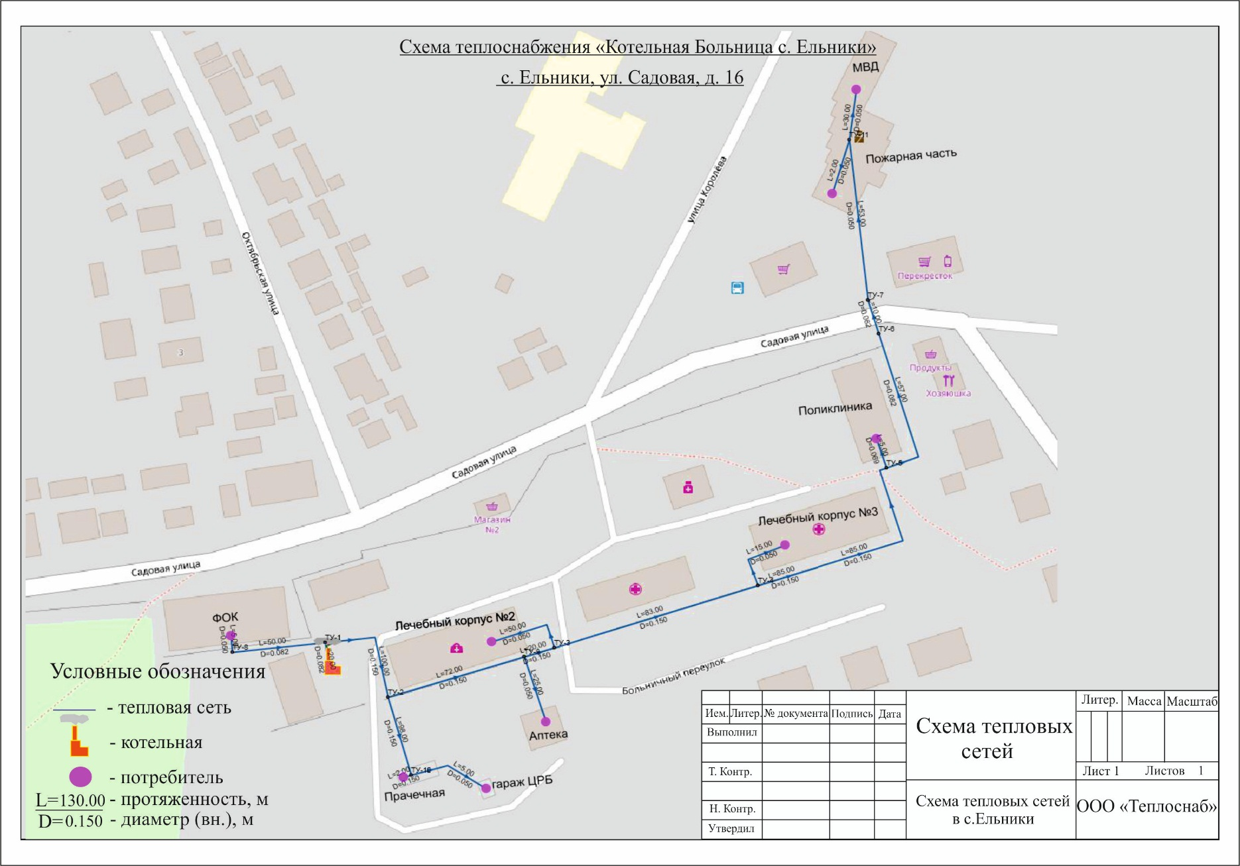
Рисунок 1. Зона действия котельной Больница с. Ельники
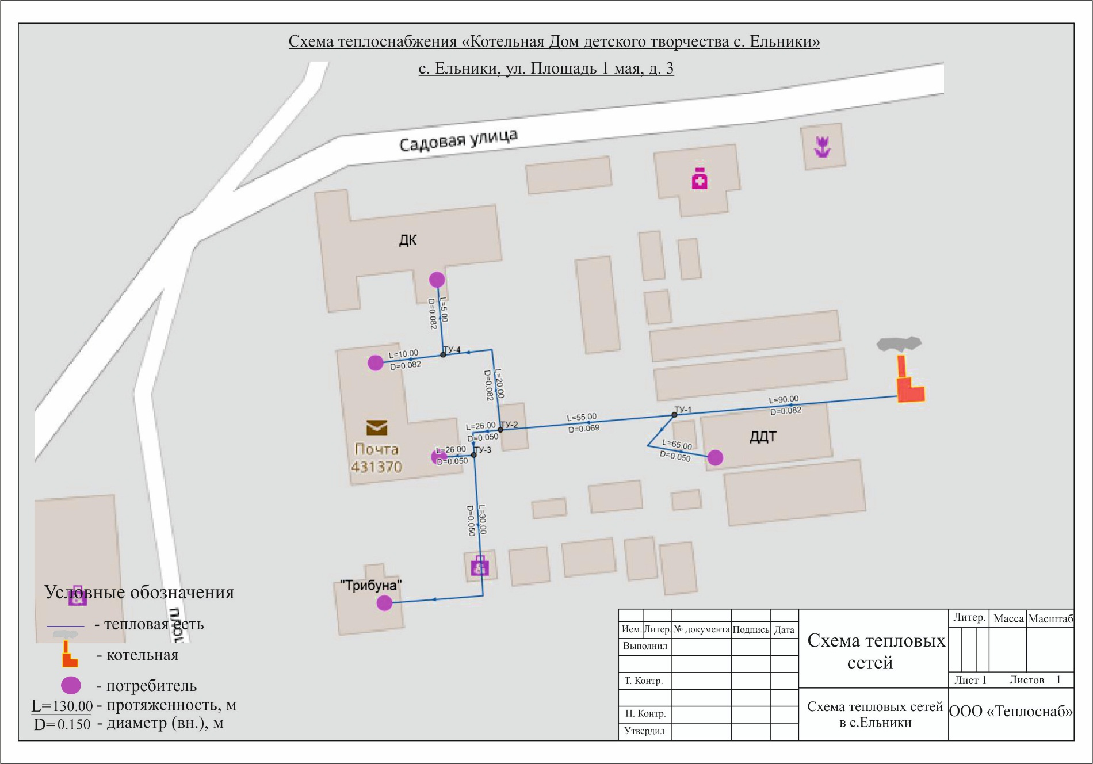
Рисунок 2. Зона действия котельной Дом детского творчества с. Ельники
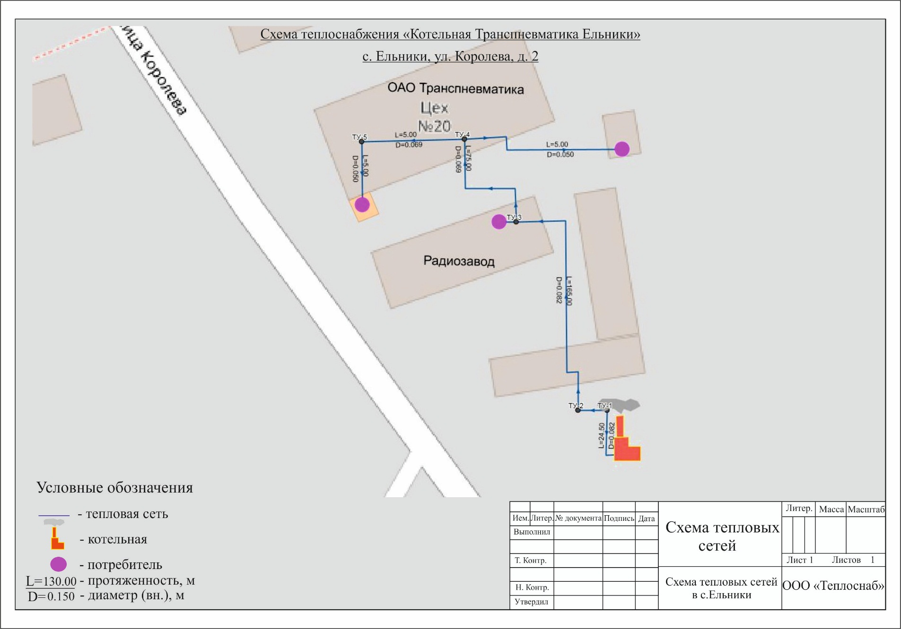
Рисунок 3. Зона действия котельной Транспневматика Ельники
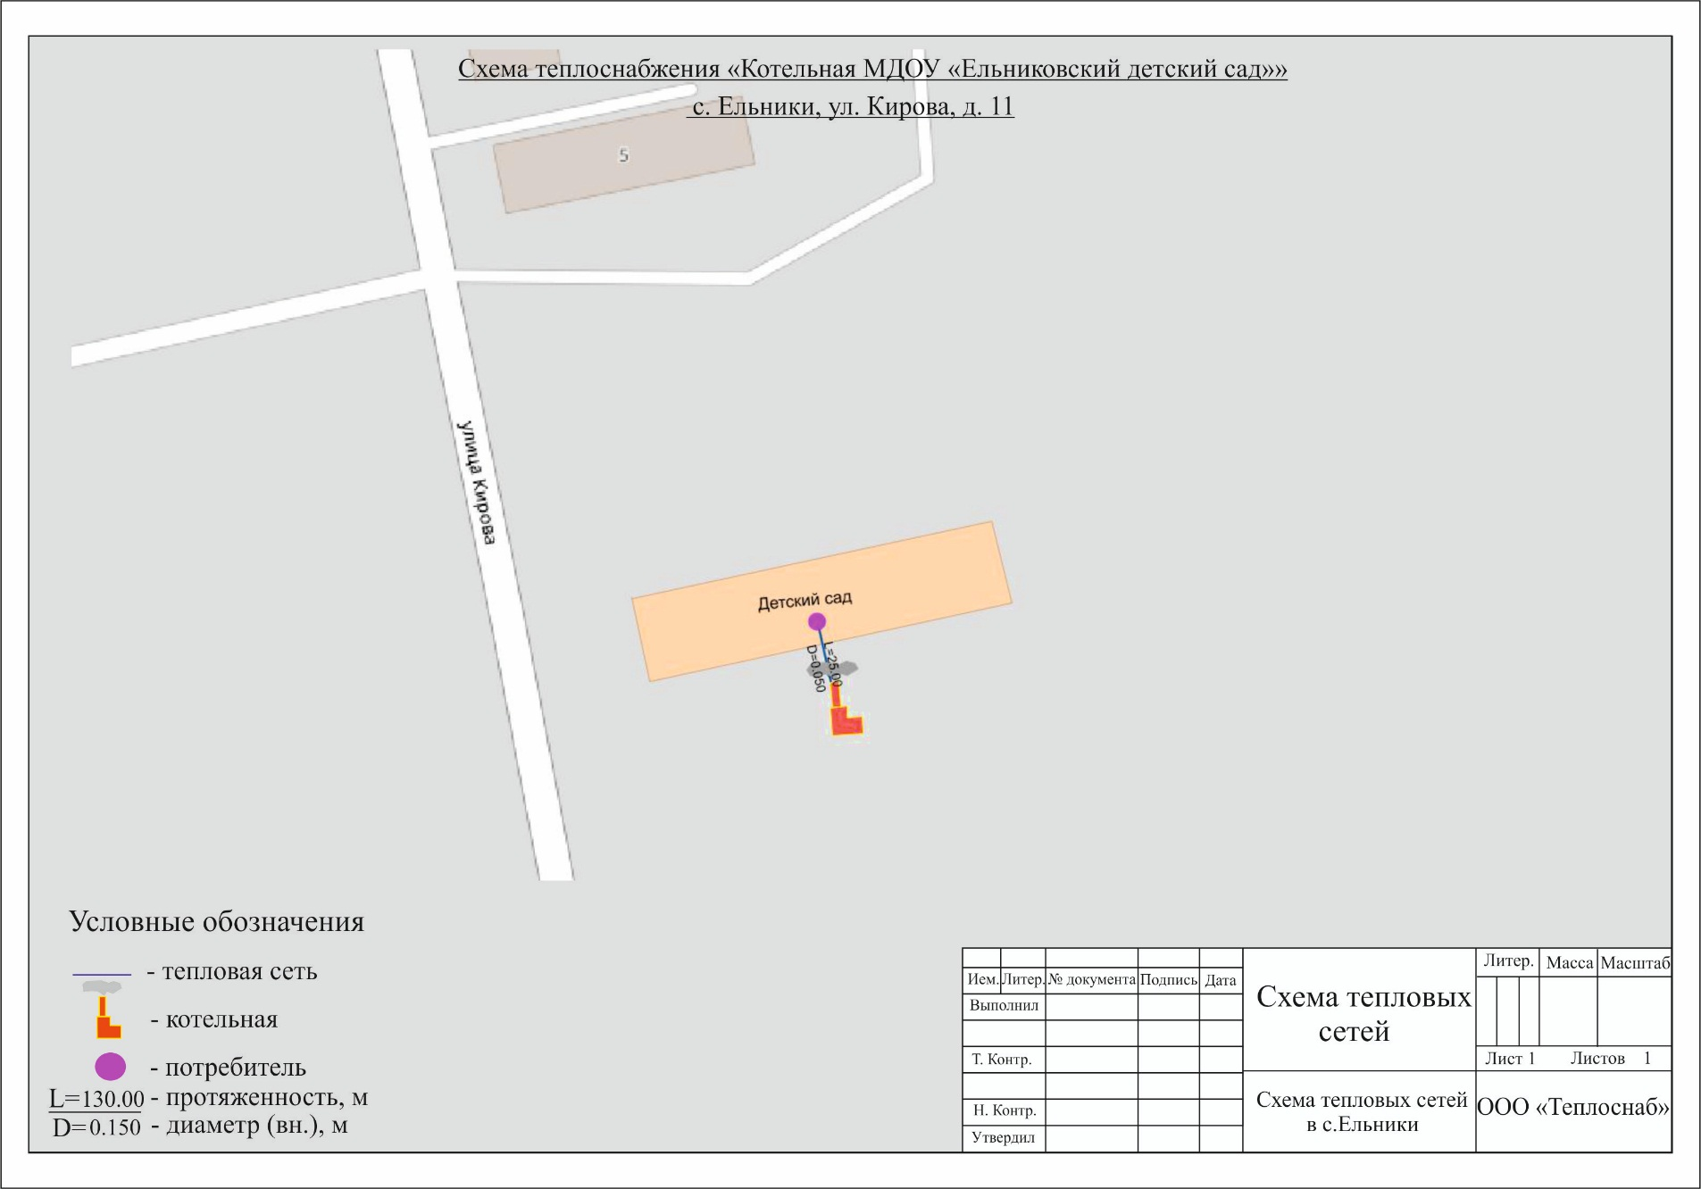
Рисунок 4. Зона действия котельной МДОУ "Ельниковский детский сад"
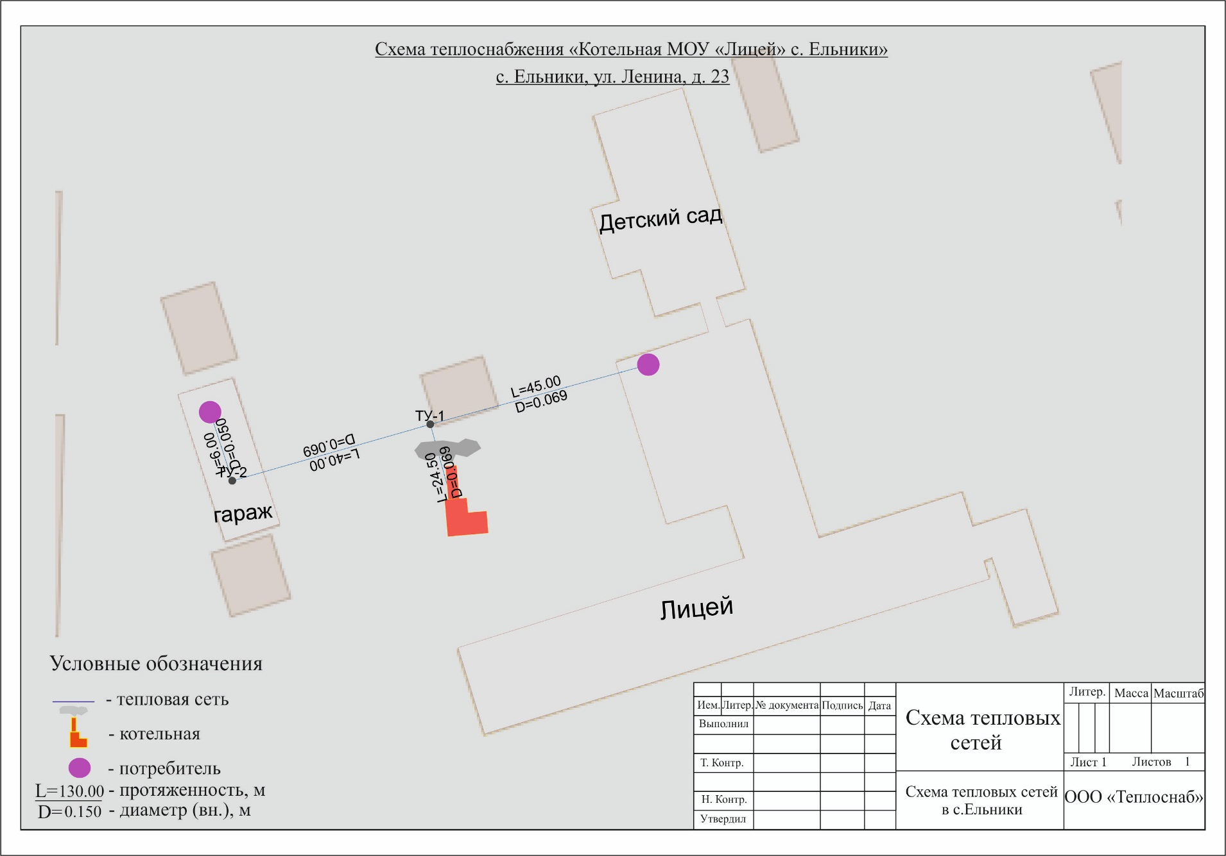
Рисунок 5. Зона действия котельной МОУ "Лицей" с. Ельники
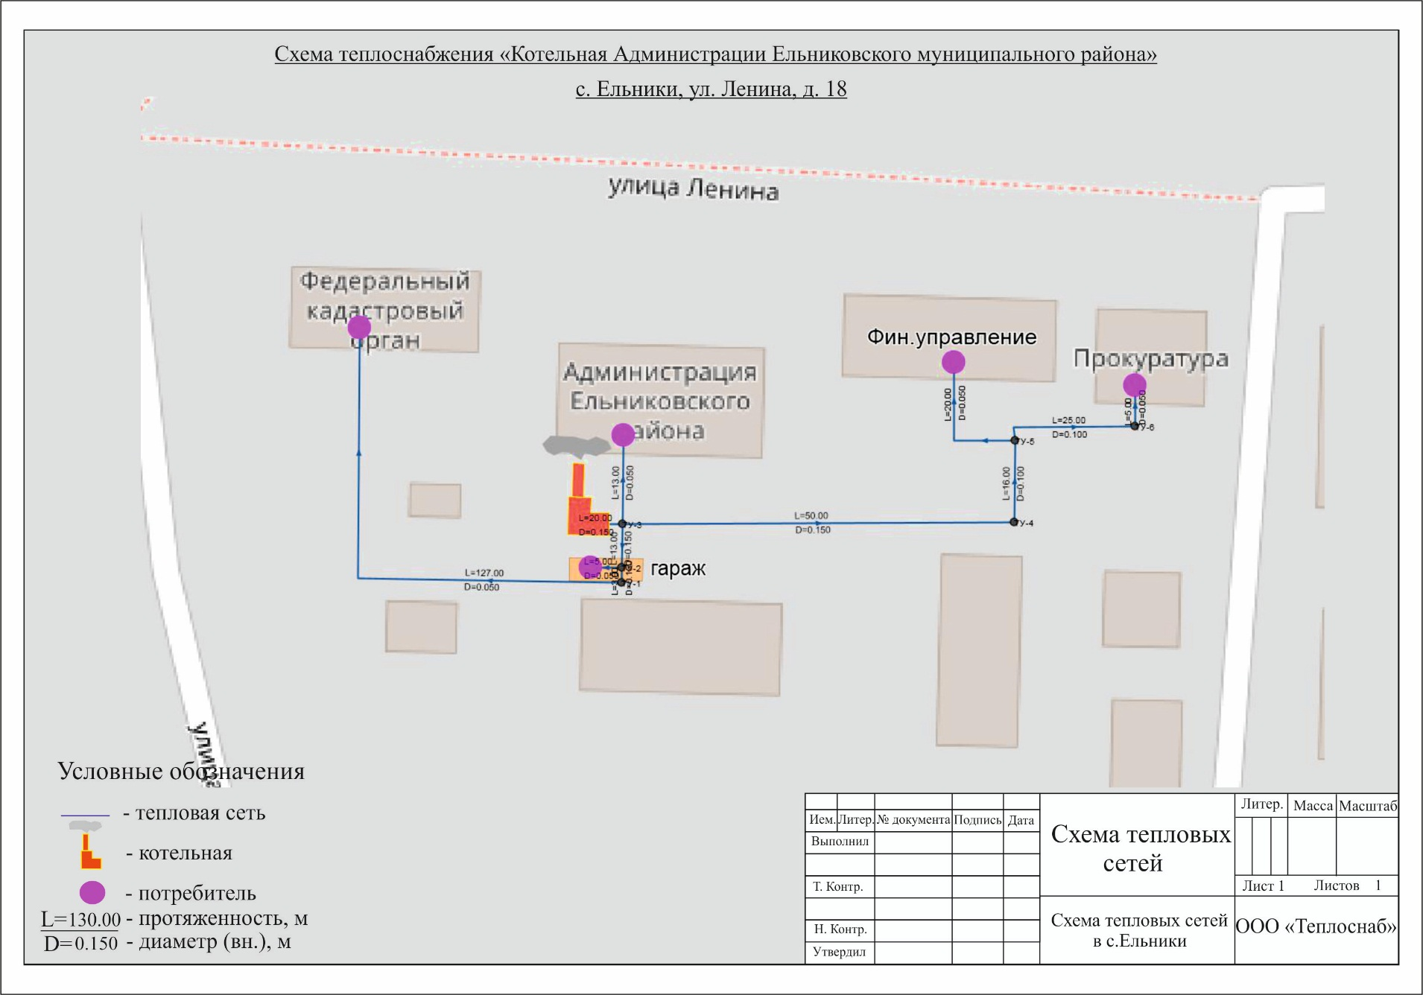
Рисунок 6. Зона действия котельной Администрации Ельниковского муниципального района
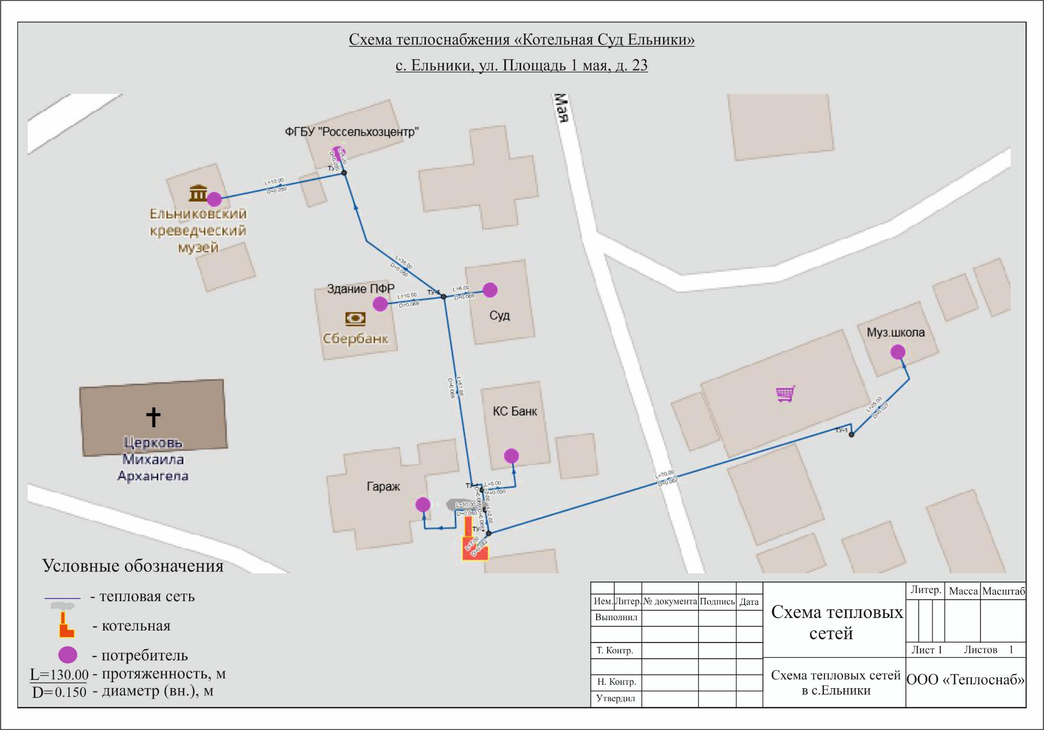
Рисунок 7. Зона действия котельной Суд Ельники

